1. Terminal cơ bản & nâng cao (PowerShell / Bash)
-- Terminal cơ bản
Công dụng | Windows (PowerShell)
Xem vị trí hiện tại. | pwd
Liệt kê nội dung. | ls [-Force]
Liệt kê file và thư mục. | Get-ChildItem -Recurse -Force
Di chuyển giữa các thư mục. | cd folder
Tạo thư mục. | mkdir folder
Di chuyển file. | mv file folder/
Sao chép file. | cp folder/file other/
Xoá file. | rm file
Đọc file văn bản. | Get-Content folder/file
Lọc dòng chứa từ khoá; nhận dữ liệu qua pipeline (dấu |). | ... | Select-String "WARNING"
Đếm số dòng nhận qua pipeline. | ... | Measure-Object  (xem giá trị Count)
> ghi đè/tạo file; >> ghi nối vào cuối file. | ... > file  ... >> file
Chạy script đặt tại thư mục hiện tại. | .\file.ps1
-- Terminal nâng cao
Get-ChildItem -Recurse | Liệt kê nội dung thư mục và các thư mục con.
Get-ChildItem -Force | Hiển thị cả mục ẩn.
Get-ChildItem *.log | Tìm các tệp có phần mở rộng .log trong thư mục hiện tại.
Select-String -Path .\server.log -Pattern "ERROR" | Tìm các dòng chứa từ ERROR trong tệp log.
Get-ChildItem *.log | Tìm các tệp có phần mở rộng .log trong thư mục hiện tại.
Get-Content .\server.log -Tail 20 | Xem 20 dòng cuối của tệp log.
Get-Process | Liệt kê các tiến trình đang chạy.
Get-Service | Liệt kê các dịch vụ Windows.
Get-Command
Tìm lệnh/cmdlet có sẵn.
Get-Help Get-ChildItem | Xem trợ giúp về một lệnh.
Get-ChildItem *.txt | Measure-Object | Đếm số mục được liệt kê; có thể điều chỉnh để đếm tệp cụ thể.

2. Định dạng trong Markdown (.md)
Markdown là chuẩn viết tài liệu kỹ thuật cực kỳ gọn nhẹ:
Công dụng | Lệnh Markdown
Tiêu đề | Dùng ký tự # từ H1 đến H6 kèm 1 khoảng trắng.
In đậm | Bọc từ khóa bằng **chữ**
In Nghiêng | Bọc từ khóa bằng *chữ*
Danh sách có thứ tự | 1. ; 2.
Danh sách không có thứ tự | -
Siêu liên kết | [Chữ hiển thị](Đường dẫn URL)
Nhúng ảnh | ![Mô tả ảnh](Link ảnh)
Trích dẫn | >
Ngắt trang | ---
Code block | ```bash
Bọc tên biến, tên hàm, câu lệnh ngắn | `inline code`
Căn giữa | : --- :
Căn trái | : ---
Căn phải | --- :
Task List | - [ ] : Nội dung

3. Word cơ bản (Soạn thảo tài liệu kỹ thuật)
- Tạo Heading: Sử dụng các style sẵn có trên thanh Ribbon để phân cấp nội dung rõ ràng và làm mốc cho mục lục.
  - Tạo mục lục tự động: Vào References -> Table of Contents và chọn kiểu mẫu.
  - Đánh số trang: Vào Insert -> Page Number
  - Tạo danh sách: Sử dụng các công cụ Bullets và Numbering trên tab Home để căn chỉnh danh sách các ý chính, bước làm.
4. Excel cơ bản: Hàm VLOOKUP
Cú pháp: =VLOOKUP(lookup_value, table_array, col_index_num, [range_lookup])
  - lookup_value: Giá trị cần đem đi dò tìm.
  - table_array: Vùng bảng chứa dữ liệu cần dò
  - col_index_num: Số thứ tự của cột chứa kết quả muốn lấy (tính từ trái sang phải trong vùng bảng).
  - range_lookup: Chọn 0 (hoặc FALSE) để tìm chính xác tuyệt đối.
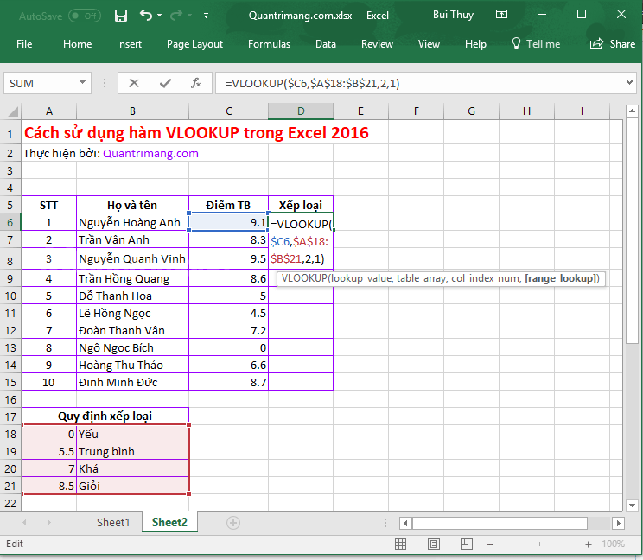
5. Quy chuẩn khi làm việc với PowerPoint (Thuyết trình)
Tạo slide để thuyết trình :
- Từng slide không nên đưa nhiều nội dung chính vào
- Ưu tiên trình bày trực quan ( Hình ảnh, Biểu đồ,…)
- Trong từng slide trình bày ít chữ mà chỉ nên đưa, nhấn mạnh các từ khóa quan trọng

